Во дворах Ворошиловского района устанавливают спортивные городки

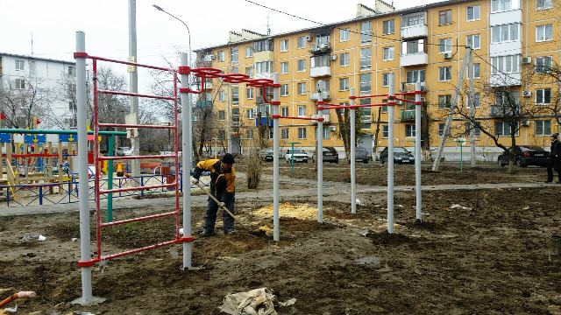

Во дворе по улице Елисеева, 7 в Ворошиловском районе завершаются работы по установке дополнительных спортивных комплексов. Ранее во дворе было обновлено дорожное покрытие, установлены лавочки и урны, смонтирована детская площадка и наружное освещение. Ход работ в каждом дворе постоянно контролируется профильными службами администрации города. Сегодня качество выполненных подрядчиком работ проинспектировала межведомственная рабочая группа.
Помимо проведения основных работ во дворе по просьбам жителей были оборудованы площадки для хозяйственно-бытовых нужд. Благодаря экономии средств, образованной в ходе проведения конкурсных процедур, во дворе рядом с новым детским городком в ближайшее время появятся две спортивные площадки.

- Контроль за проведением работ осуществляется постоянно, учитывались все пожелания жителей, - рассказала директор МБУ «ЖКХ Ворошиловского района» Ольга Давыдкина. - Все недостатки, которые были выявлены в ходе проведения работ, устранялись подрядчиком незамедлительно. Работы по установке спортивных комплексов должны быть завершены до 20 декабря. Как только все будет выполнено в полном объеме и надлежащем качестве, работы будут приняты.

- Во дворе теперь новая асфальтовая дорожка, по которой дети могут ездить на велосипеде, и новая красивая детская площадка, - говорит Нина Николаевна Колмогорцева. – Мы и не верили, что у нас будут такие перемены, ведь раньше все было старое и разрушенное. Даже жильцы других домов, проходя мимо нашего двора, удивляются, как у нас стало хорошо.

Аналогичные работы по монтажу спортплощадки ведутся во дворе ул. Буханцева, 2, 2а, 2б. Напомним, торжественное открытие двора по окончании основных работ состоялось в октябре.

Благоустройство дворовых территорий ведется с середины лета. В настоящее время работы по восстановлению внутриквартальных проездов и тротуаров во всех дворах и установке малых архитектурных форм полностью завершены. Заканчиваются работы по реконструкции линий наружного освещения – рабочие ведут установку уличных фонарей в нескольких районах Волгограда.

Обновление дворов — лишь часть масштабной работы городских и областных властей по благоустройству территорий. Реализация проектов по благоустройству по инициативе главы региона ведется на протяжении последних трех лет. За это время комплексно преобразились 15 парковых зон в разных районах Волгограда. В 2016 году начали обновляться и дворовые территории - в рамках пилотного городского проекта «Наш двор – наш дом» в 58 волгоградских дворах отремонтировано асфальтовое покрытие, в 67 – установлены новые детские игровые площадки. В текущем году наведение порядка на территории Волгограда продолжилось в рамках масштабного проекта «Формирование комфортной городской среды»: на благоустройство дворов из федеральной и региональной казны было направлено 300 миллионов рублей, еще 140 миллионов рублей перечислены на благоустройство городских парков и скверов. На эти средства комплексное обновление получили 43 двора в разных районах города, а также две общественные территории. В настоящее время работы по реконструкции ведутся на 43 дворовых территориях. Также разрабатывается программа благоустройства дворовых и общественных территорий на 2018 - 2022 годы. Это позволит поэтапно обновить дворовые территории, десятилетиями не получавшие должного внимания.

